## Chapitre 2: La cellule bactérienne.

## Définition

La cellule bactérienne est un microorganisme procaryote unicellulaire simple, de morphologie variable et de très petite taille, présentant des caractéristiques propres :

* L’absence de noyau : le matériel génétique (ADN) est libre dans le cytoplasme.
* Sa taille varie entre 1 et 10 μm.
* La présence d’un seul chromosome circulaire.
* L’absence des organites sauf les ribosomes.
* Son mode de reproduction : division simple par scissiparité (y’a pas de mitose et de méiose)

## (Fig. 05).

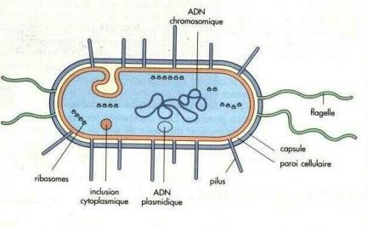

**Figure 06 :** Schéma d’une cellule bactérienne **(Hart & Shears, 1997)**.

## Techniques d’observation de la cellule bactérienne

Compte tenu de leur taille (de l'ordre du micron), les bactéries sont visualisées au microscope optique sans coloration (état frais) ou après coloration (état coloré).

## Examen direct à l'état frais

Les méthodes fondées sur la technique de l'état frais correspondent à l'observation d'un matériel biologique ou d'une suspension bactérienne entre lame et lamelle à l'objectif 40, sans

fixation préalable du matériel par la chaleur ou l'alcool. C’est une méthode rapide consiste à observer principalement la forme et la mobilité des bactéries.

L’état frais est utilisé pour l’observation directe de cultures sur lame de moisissures permet la mise en évidence des caractères morphologiques particuliers (hyphes, mycélium, spores,…).

## Coloration sur frottis

Observation des frottis séchés, fixés et colorées. Les frottis sont observés à l’immersion avec une goutte d’huile spéciale entre l’objectif et la préparation, cela permet d’obtenir une image plus nette.

Diverses techniques de coloration existent, mettant en évidence des affinités tinctoriales différentes telle la coloration **au bleue de méthylène** permettant de colorer toutes les bactéries (les ribosomes fixant le colorant).

Les colorations de **Gram et de Ziehl-Nielsen** permettent la reconnaissance des bactéries pathogènes. Il y’a d’autre coloration comme la coloration des inclusions de collagène et d’amidon, la coloration des cils, et la coloration des spores bactériennes, dans laquelle le colorant ne peut pénétrer qu’à après un traitement préalable destiner à perméaliser les enveloppes (la coloration de MÖller).

## Morphologie Bactérienne

Lorsqu’on observe des bactéries au microscope optique à partir de prélèvements pathologiques ou d’un milieu de culture, on reconnaît rapidement la forme des cellules, leurs dimensions, enfin les arrangements ou les groupements qu’elles constituent entre elles. Toutes ces informations définissent la morphologie bactérienne et constituent un des critères de reconnaissance et d’identification.

**\*La taille :** La taille des bactéries varie autant que leur forme. En moyenne, la taille se situe entre 1 et 10 μm. Les plus petits ont environ 0,3 µm de diamètre (quelques membres du genre *mycoplasma*), approximativement la taille des plus grands virus (les poxvirus). Les nanobactéries ont un diamètre de 0,2 µm de diamètre environ à moins 0,05 µm. certains bactéries sont vraiment grandes. Certains Spirochètes peuvent atteindre 500 μm de longueur.

**\*La forme :** Les formes des bactéries sont extrêmement diverses **(Fig. 07).** Nous en retiendrons trois principales :

* **La forme sphérique ou coccoïde :** Elle caractérise les cocci. Leur mode de division donne naissance à des groupements typiques, utiles à observer du point de vue diagnostique.
* **La forme cylindrique ou en bâtonnet :** On en distingue deux principales : Le bâtonnet droit ou bacille et le bâtonnet incurvé ou vibrion.
  + **La première (bacille)** caractérise de nombreuses bactéries : les entérobactéries aux extrémités arrondies, les *Bacillus* beaucoup plus gros et nettement rectangulaires.
  + **La deuxième forme cylindrique est celle du vibrion**, bacille incurvé, en virgule. Les vibrions ne constituent qu’un seul genre réunissant de nombreuses espèces aquatiques et quelques espèces pathogènes pour l’homme (*Vibrio cholerae*).
* **La forme spiralée ou hélicoïdale :** On la rencontre chez un petit groupe de microorganismes possédant une structure typique, un corps hélicoïdal et extrêmement allongé.

**\*L’Association cellulaire :** une espèce bactérienne peut apparaître sous forme de cellules isolées séparées ou en groupements caractéristiques variables selon les espèces : association par paires, en amas réguliers, en chaînette, par quatre (tétrades).

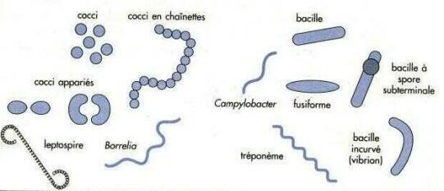

**Figure 07 :** Différentes formes et associations bactériennes **(Hart & Shears, 1997)**.

## Structure de la cellule bactérienne

Les bactéries sont des cellules procaryotes, leur ADN n'étant pas localisé dans un noyau. Beaucoup contiennent des structures circulaires d'ADN extra-chromosomique appelées plasmides. Il n'y a pas d'autre organite dans le cytoplasme que les ribosomes, qui sont de plus petite taille que ceux des cellules eucaryotes. À l'exception des mycoplasmes, les bactéries sont entourées par une paroi complexe, différente selon que la bactérie est à Gram positif ou

négatif. De nombreuses bactéries possèdent des flagelles, des pili, ou une capsule à l'extérieur de la paroi.

Donc, Certaines structures sont présentes chez toutes les bactéries, ce sont les **éléments**

**«constants»** ; d’autres sont retrouvés seulement chez certaines bactéries : ce sont les éléments

## « inconstants » ou « facultatifs » (Fig. 08).

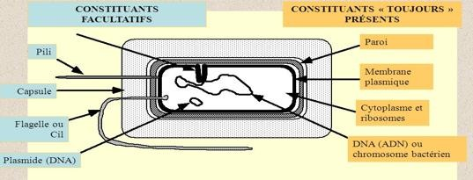

**Figure 08 :** Représentation schématique montrant les différentes structures bactériennes.

## La paroi bactérienne

C’est une enveloppe caractéristique de la cellule procaryote. La paroi rigide est un véritable

« exosquelette » qui confère à la cellule sa forme et assure l'intégrité de la bactérie. Elle représente environ 30 % du poids total de la bactérie. La partie commune de toutes les parois bactériennes est le peptidoglycane (ou muréine). Elle est mise en évidence par la coloration de Gram. Donc, la paroi permet la différenciation de deux grands types de bactéries : les bactéries **Gram positif** et **Gram négatif**.

## Composition chimique de la paroi

L'un des constituants essentiels qui caractérisent les parois bactériennes est le peptidoglycane ou la muréine (mucopeptide). Il s'agit d'un hétéropolymère complexe formé de 3 éléments différents :

* + - * 1. une structure composée d'une alternance de molécules de N-acétyl glucosamine et d'acide N-acétylmuramique.
        2. des chaînes latérales peptidiques, composées de 4 acides aminés et attachées à l'acide N-acétylmuramique ;
        3. un ensemble de ponts inter-peptidiques **(Fig. 09)**.

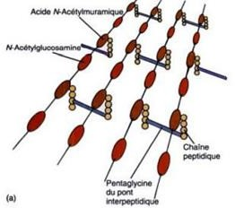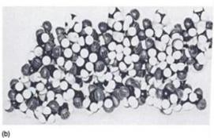

**Figure 09 : a)** La structure de peptidoglycane. **b)** un model dans l’espace de la muréine avec quatre sous-unités de peptidoglycane **(Prescott *et al*., 2003)**.

Chez les bactéries à Gram positif, la paroi est constituée presque exclusivement de la couche de peptidoglycane, à laquelle sont associés des polymères d'acide teichoîque. Les bactéries à Gram négatif ont une paroi plus complexe. La couche de peptidoglycane est plus fine que celle des Gram positif, et elle est entourée par une membrane externe composée de lipopolysaccharides et de lipoprotéines.

La partie lipopolysaccharidique de la paroi des Gram négatif comprend les molécules d'endotoxine (lipide A) qui contribuent au pouvoir pathogène bactérien **(Fig. 10)**.

C:\Users\SONY\Desktop\Capture d’écran 2022-12-25 153623.png

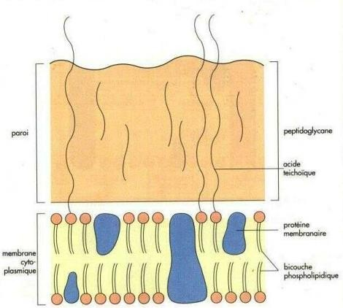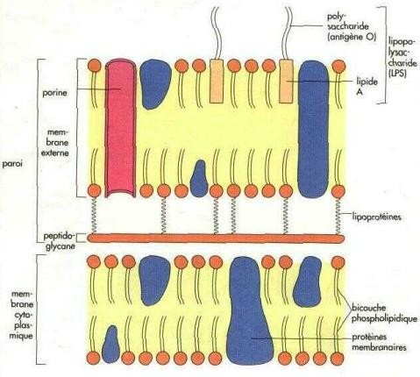

**Figure 10 : a)** Structure de la paroi des bactéries à Gram positif. **b)** Structure de la paroi des bactéries à Gram négatif **(Hart & Shears, 1997)**.

## La coloration de Gram

En 1884, le médecin danois, **Christian Gram** a fait la distinction entre deux types de bactéries: Les bactéries à Gram positif (Gram +) et les bactéries à Gram négatif (Gram -).

Ceci a été possible après avoir coloré un frottis bactérien comme suit :

* Recouvrir la lame de violet de gentiane : 1 minute puis rejeter le violet de gentiane ;
* Recouvrir de lugol : 1 minute puis rejeter le lugol;
* Décolorer à l'alcool, la lame étant tenue inclinée. La durée de décoloration à l'alcool est variable selon l'épaisseur du frottis. En pratique, la durée de décoloration est suffisante lorsque ce qui s'écoule en bas de la lame inclinée est devenu clair ;
* Stopper la décoloration par un nouveau lavage à l'eau ;
* Recouvrir la lame de fuchsine diluée, 30 secondes à 1 minute, puis laver à l'eau et sécher entre deux feuilles de papier filtre, puis à la chaleur ;
* Examiner à l'immersion. Les bactéries à Gram positif doivent apparaître colorées en violet et les bactéries à Gram négatif en rose **(Fig. 11)**.

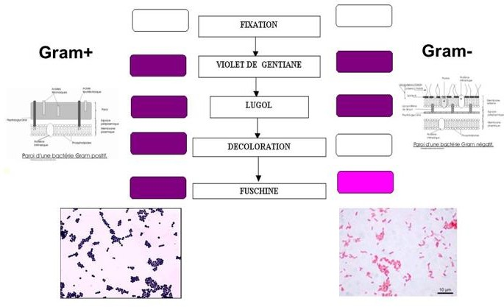

**Figure 11 :** Principe de la coloration de Gram, avec à gauche une bactérie à Gram positif et à droite une bactérie à Gram négatif **(Denis *et al*,. 2011).**

## Fonctions de la paroi

* **La forme :** la paroi confère aux bactéries la forme, qui est un élément essentiel de leur identification. Sa rigidité et sa résistance sont dues à la présence du peptidoglycane.
* **La protection** : la paroi cellulaire est nécessaire pour protégé la bactérie contre la destruction par la pression osmotique (car forte concentration en métabolites à l’intérieur de la cellule entraine l’entrée de l’eau).
* **Perméabilité** : La paroi laisse passer de petites molécules comme l’eau, les sels minéraux ou des métabolites simples. Par contre elle est plus ou moins perméable à certains solvants (exemple l’alcool).
* **Un rôle immunologique** par ces propriétés antigéniques grâce au LPS et au peptidoglycane, qui jouent un rôle important dans la défense non spécifique contre l'infection (activation du complément).
* **Permettre la fixation des bactériophages.** Ils reconnaissent des récepteurs localisés sur le peptidoglycane des Gram(+) ou la membrane externe des Gram(-). Cette propriété est utilisée pour l’identification de certaines bactéries : c’est la lysotypie.

## La membrane cytoplasmique

La membrane plasmique entoure le cytoplasme de la cellule. Elle est le point principal de contact avec l’environnement cellulaire et est ainsi responsable des apports avec le monde extérieur.

## Composition chimique et structure moléculaire

L’analyse chimique de la membrane plasmique révèle la présence de trois types de substances : les protéines, les lipides et les glucides avec des proportions de 60 à 70 % de protéines et 30 à 40 % de lipides.

La plupart des lipides de la membrane plasmique sont structuralement asymétrique ave un coté polaire et un coté non polaire (appelé Amphipathiques). Cette caractéristique permet aux lipides de former une double couche dont la surface externe est hydrophile tandis que les extrémités hydrophobes sont enfouies à l’intérieur, à l’abri de l’eau.

Les protéines existent sous de très nombreuses formes : protéines intrinsèques ou interne qui traversent complètement les deux feuillets membranaires et les protéines extrinsèques ou périphériques qui apparaissent sur une de deux faces du double feuillet.

Les glucides (glucose, glucosamine,…etc), faiblement représentés, sont quantitativement des constituants mineurs.

La membrane plasmique bactérienne possède le même type de structure que celle d’une cellule eucaryote (bicouche phospholipidique) mais avec moins de glucides et dépourvue de stérols, comme le cholestérol, à l’exception des Mycoplasmes **(Fig. 12)**.

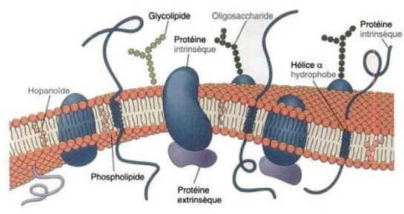

**Figure 12 :** La structure de la membrane plasmique d’une cellule bactérienne **(Prescott *et al*., 2003)**.

## Fonction de la membrane plasmique

La membrane plasmique assure plusieurs rôles dans la cellule bactérienne :

* Maintien le cytoplasme et le sépare du milieu extérieur.
* Sert de barrière perméable sélective (barrière semi-perméable) permettant le passage de molécules lipophiles et empêche le passage des molécules hydrophiles.
* Possède des systèmes de transport de beaucoup d’éléments incapables de traverser seuls la membrane (nutrition, rejet de déchets, sécrétion). On distingue 2 grands types de transport :
  + **Le transport passif :** se fait dans le sens du gradient de concentration sans exigence d’énergie.
  + **Le transport actif :** se fait en sens inverse du gradient de concentration des molécules, ce qui nécessite l’utilisation d’énergie généralement fournie sous forme d’ATP.
* Site de beaucoup de processus métaboliques (respiration, photosynthèse, synthèse lipidique et constituants de la paroi…)
* Site de fixation des flagelles.

## Le cytoplasme

Le cytoplasme est un hydrogel colloïdal comprenant une phase dispersante constituée par une solution de sels minéraux et de composés solubles de natures lipoprotéiques, une phase dispersée formée de nucléoprotéines et des lipides. Son pH est situé entre 7 et 7,2. En dehors du matériel nucléaire, les principaux éléments constitutifs du cytoplasme sont : les ribosomes et les substances de réserves. Parfois, on trouve des vacuoles à gaz.

## Les ribosomes

Les ribosomes sont de petites granulations sphériques, de 10 à 30nm de diamètre, présents en très grand nombre dans le cytoplasme bactérien (environ 18 000 chez *Escherichia coli*). Cependant, ce sont des éléments très complexes constitués de protéines et d’acide ribonucléique (ARN).

Les ribosomes bactériens comprennent deux sous-unités (30S, 50S). Ils interviennent dans la synthèse des protéines.

## Les granulations ou substances de réserve

La bactérie peut accumuler des matériaux organiques ou inorganiques constituant généralement des réserves d’énergie. Lorsque ces substances atteignent une taille suffisante, elles forment des **granulations**, lesquelles sont visibles quelques fois au microscope.

En général, chaque groupe de bactéries synthétise une seule catégorie de substances de réserve qui forment des agrégats, parfois de grande taille. Cela peut être des glucides (amidon et glycogène), des lipides (poly-hydroxy-butyrate), du polyphosphate, et parfois des minéraux (fer, soufre) **(Fig. 13)**.

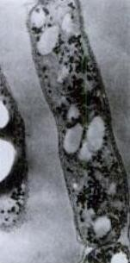

**Figure 13 :** Substances de réserve **(Meyer *et al*., 2004)**.

## Vacuoles à gaz

Ces vésicules remplis de gaz sont rencontrées chez les membres de trois principaux groupes procaryotes photosynthétiques : algues bleu-vert, bactéries pourpre et bactéries vertes.

En microscope électronique, elles apparaissent de forme cylindrique, entourées d’une membrane à un seul feuillet d’environ 5 nm d’épaisseur.

Les vacuoles à gaz permettent à ces microorganismes d’habitat aquatique de flotter et de remonter à la surface de l’eau.

## Le chromosome bactérien

## Morphologie et structure

Le chromosome bactérien est constitué d’un filament unique, continu et circulaire, formé d’une double chaine d’ADN. Sa masse molaire est de l’ordre de 3.109 daltons et le nombre de paires de bases est de 5.106 environ échelonnés le long de double hélice.

La majorité des bactéries possèdent un chromosome unique, circulaire. Par contre, *Vibrio cholerae* en possède deux, un grand de 2,9 millions de bases et un petit de 1 million de bases. Celui d’*Escherichia coli* est empaqueté et se trouve dans une région qu’on appelle nucléoïde ou corps nucléaire. Il mesure 1400 μm et 300 Å d’épaisseur.

## Composition

L’ADN ou acide désoxyribonucléique est un polymère de poids moléculaire élevé, composé d’unités appelées nucléotides. Un nucléotide est composé d'un phosphate, d'un sucre pentose (désoxyribose) et d'une base purique (A ou G) ou pyrimidique (C, T) **(Fig. 14)**. Il y a autant de « A que de T » et autant de « C que G » par contre le rapport (A+T)/G+C) mieux connu sous le nom de **coefficient de Chargaff** varie selon les espèces. On l’exprime en GC%. 50% chez *E.coli* 60% chez *Pseudomonas*, 25 à 45% chez *Clostridium*.

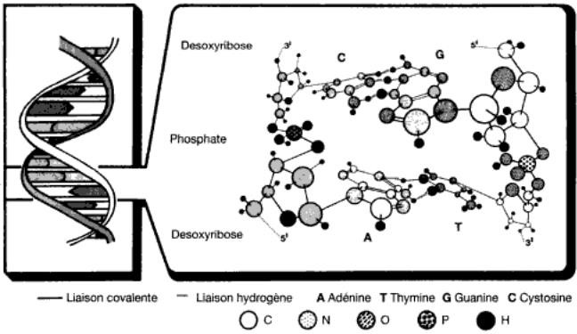

**Figure 14 :** Structure et composition de l’ADN **(Meyer *et al*., 2004)**.

## Rôle de chromosome

Le chromosome bactérien est doué de propriétés génétiques fondamentales puisqu’il est le vecteur des caractères héréditaires de la bactérie. Le message génétique de l’ADN est transmis sous forme d’ARN messager (transcription) puis exprimé en séquences polypeptidiques (traduction) qui formeront les protéines de structure ou les enzymes.

## Réplication chimique

**L’ADN** se réplique, c'est-à-dire qu’il se reproduit lui-même. La séquence sur une chaine détermine automatiquement la séquence sur l’autre chaine.

-**La réplication est semi-conservative :** Chaque chaine parentale reste associée à la nouvelle chaine pour qu’elle serve de matrice.

**-La réplication est bidirectionnelle :** Des expérimentations ont été conduites par **J. Cairns** avec des cellules d’*E. Coli* dont le DNA était rendu radioactif par incorporation de thymidine tritiée et visualisé par autoradiographie. Il est apparu que la réplication débutait toujours au niveau d’un point unique, dénommé origine, et qu’une région limitée, dénommée fourche de réplication en raison de sa forme en Y, se déplaçait sur la double hélice parentale, les deux brins séparés auxquels elle donnait naissance servant de matrice pour la synthèse du nouveau DNA. Cette dernière s’effectuait toujours dans la direction 5’à 3’, la matrice étant lue dans la direction opposée 3’à 5’.

Dans ces conditions, il se posait alors la question de savoir comment les deux nouveaux brins pouvaient être formés simultanément. La réponse a été apportée par **Okazaki** qui a montré qu’un des nouveaux brins était synthétisé sous la forme de fragments de quelques centaines de nucléotides, dénommés depuis fragments d’Okazaki. Ainsi, un brin dit avancé ou direct (*leadingstrand*) était synthétisé de façon continue dans la même direction que le déplacement de la fourche, tandis que l’autre brin, dit retardé (*laggingstrand*), l’était de façon discontinue dans la direction opposée à celle du déplacement de la fourche. La fourche de réplication avait donc une structure asymétrique **(Fig. 15)**.

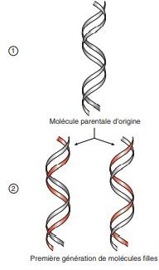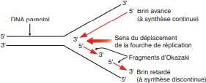

**Figure 15 :** la réplication d’ADN **(Meyer *et al*., 2004)**.

## Les plasmides

La cellule bactérienne peut contenir des éléments génétiques extra-chromosomiques capables d’autoreproduction que **Lederberg** en 1952, proposa d’appeler les plasmides pour marquer leur caractère indépendant par apport aux gènes porté par le chromosome. Les plasmides permettent à la bactérie une meilleure adaptation à son environnement.

## Structure

Ce sont des molécules d’ADN bicaténaire, généralement circulaires, mais il en existe des linéaires. Parfois ils s’intègrent dans le chromosome et on les appelle des épisomes.

Les plasmides sont généralement de petite taille (1 kb à 400 kb), 1/100 du chromosome bactérien. Ils portent très peu de gènes, moins de 30 (4.2 MD présente chez *E. Coli*) **(Fig. 16)**.

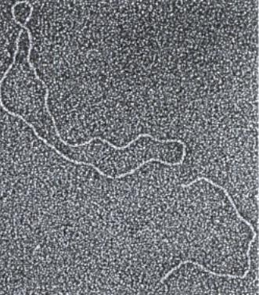

**Figure 16 :** plasmide (x10000) **(Meyer *et al*., 2004)**.

## Réplication

Le plasmide peut se répliquer selon deux modèles : **La réplication de type Thêta θ**, uni ou bidirectionnelle, à partir d’une origine de réplication en utilisant l’équipement enzymatique de la bactérie hôte **(Fig. 17)**.

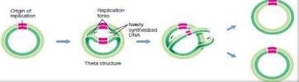

**Figure 17 :** Réplication de Type Thêta θ **(Busch, 1971)**.

Une réplication de type **« Rolling cercle »** ou cercle déroulant. Un brin est coupé par une nucléase. Ce brin va se dérouler autour de l’autre brin dans le sens 5’P et la bactérie va synthétiser un brin complémentaire simultanément aux deux brins parents **(Fig. 18)**.

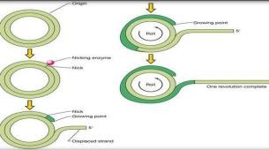

**Figure 18 :** Réplication de type « Rolling cercle » **(Busch, 1971)**.

## Le transfert plasmidique

Les bactéries possédent la capacité d’acquérir de l’ADN d’autres bactéries par **le transfert génétique** qui s’effectue par trois mécanismes : **la transformation** dans laquelle la bactérie absorbe l’ADN libre présent dans l’environnement ; **la conjugaison** où l’ADN est transféré via les pili sexuels d’une bactérie et **la transduction** où un bactériophage emporte de l’ADN bactérien d’une cellule à une autre.

1. **La transformation :** La transformation est l’absorption par la cellule d’une molécule ou d’un fragment d’ADN nu, présent dans le milieu, et son incorporation dans le chromosome receveur sous une forme héréditairement stable. Dans la transformation naturelle, l’ADN vient d’une bactérie donneuse. Ce processus est aléatoire et toute portion du génome peut être transférée entre bactéries.
2. **La conjugaison :** La conjugaison c’est un mécanisme de transfert d’ADN par l’intermédiaire d’un plasmide. La majorité des plasmides, mais pas tous, sont transférables. Les bactéries qui contient ces plasmides transférables appelés bactéries donneuses et qui reçoivent le plasmide appelé réceptrices. Le transfert par la conjugaison décrit pour les plasmides F ou par les grands plasmides R nécessite que le plasmide contienne toute l’information nécessaire à son propre transfert on s’appelle plasmides auto-transférables, car ils se transmettent d’une cellule à l’autre en utilisant intégralement leur propre machinerie de transfert.
3. **La transduction :** La transduction est le transfert de gènes bactériens par l'intermédiaire de virus. Les gènes bactériens sont incorporés dans une capside de

phage, suite à des erreurs commises durant le cycle biologique du virus. Le virus qui contient ces gènes les injecte alors dans une autre bactérie, complétant le transfert.

## Propriétés

1. **Résistance aux antibiotiques** (90% plasmidique) les 10% restant (chromosomique).
2. **Résistance aux métaux lourds** (mercure, sels de cadmium, bismuth, de plomb, d’antimoine et arsénites).
3. **Production de substances à rôle pathogène**. L’exemple le plus étudié est rencontré chez les *Escherichia coli*, responsables de diarrhées.
4. **Le pouvoir pathogène** dans les trois cas est contrôlé par une information génétique portée par un plasmide, codant pour des entérotoxines et des facteurs de colonisation permettant l’attachement des bactéries à la surface de l’intestin (épithélium intestinal).

## Production de bactériocines.

1. **Caractères métaboliques :** un grand nombre de caractères biochimiques des bactéries sont d’origines plasmidiques.

## La capsule

## Morphologie

De nombreux bactéries élaborent des substances organiques visqueuses qui entourent leur paroi d’une couche plus contacte plus ou moins compacte. Lorsque cette couche gélatino- musqueuse présente une surface externe libre et nettement définit, on a l’habitude, avec **Tomcsik**, de l’appelé **la capsule**.

Pour mettre en évidence la capsule chez les bactéries, on procède habituellement à **la coloration de l’encre de Chine** : sur le fond noir de la préparation constituée par un mélange d’encre de Chine et suspension microbienne, la capsule apparait comme un halo brillant, entourant le corps bactérien.

Un deuxième type de technique est **la technique immunochimique**, dans lequel des Anticorps anti-capsulaires se fixent sur les Antigènes capsulaires. Le complexe Ag-Ac précipite et augmente l’épaisseur de la capsule qui devient visible au microscope. Cette réaction est appelée : Réaction de gonflement de la capsule de Neufeld **(Fig. 19)**.

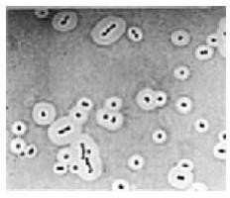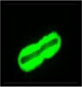

**Coloration à l’encre de chine Techniques immunochimiques** **Figure 19 :** Mise en évidence de la capsule **(Carpenter, 1967)**.

## Composition chimique

La nature de constituants capsulaires est fréquemment polyholosidique chez de nombreuses bactéries à Gram négatif : *K.pneumoneae*, *E.Coli* type A, *H.influenzaeae*. Pour quelques bacilles à Gram positif : *B. anthracis*, *B. megatherium* et *B. subtilis*, les substances capsulaires sont des polypeptides constitués d’un seule type d’acide aminé et d’acide D-glutamique.

## Fonctions de la capsule

Les bactéries peuvent vivre sans la capsule, mais cette dernière lui confère des avantages grâce à ses rôles :

* **De protection :** contre les ultraviolets, la dessiccation, les agents physiques et chimiques.
* **De virulence (la pathogénicité)** : Elle s’oppose à la phagocytose en diminuant l’adhésion de bactéries aux macrophages. Elle exerce un chimiotactisme négatif sur les leucocytes.
* **Antigéniques :** les Ag capsulaires sont responsables de la spécificité sérologique (Ag K). A partir de cette propriété, une classification peut être établie (exemple : 70 types sérologiques différents chez *Streptococcus pneumoniae*).

## Les cils et flagelles

La plupart des bactéries mobiles se déplacent grâce à **des flagelles**, appendices locomoteurs qui s’étendent à l’extérieur de la membrane plasmique et de la paroi cellulaire. Ce sont des structures minces, d’environ 20 nm de diamètre et 15 à 20 µm de long.

Les flagelles sont tellement fins qu’ils ne peuvent pas être observés au microscope à fond noir, mais peuvent être colorés par des techniques spéciales qui augmentent leur épaisseur (coloration de Rhodes).

**-Technique de la coloration de Rhodes :** Préparation du frottis (utiliser une lame neuve) : laisse couler, sur lame inclinée à 45° au-dessus de la cuve à coloration (mettre de l’eau de Javel dans la cuve), 2 gouttes d’une culture en bouillon (culture jeune : 6 à 12 heures) de la souche à étudier. Laisser sécher. Recouvrir la préparation de mordant de Rhodes (préparé extemporanément) pendant 3 mn. Laver soigneusement à l’eau distillée. Recouvrir de nitrate d’argent ammoniacal (préparé extemporanément), chauffé presqu’à ébullition, et laisser agir 3 à 5 mn. Rincer à l’eau distillée. Sécher et observer à l’immersion.

## Structure

La microscopie électronique à transmission a permis de montrer que le flagelle bactérien est composé de trois parties à savoir ; la partie la plus longue et la plus évidente, **le filament** qui s'étend depuis la surface cellulaire, **un corps basal** enfoui dans la cellule, et un segment court et courbe, **le crochet** qui relie le filament au corps basal. Le filament est un cylindre creux constitué d’une seule protéine appelé **flagelline (fig. 20)**.

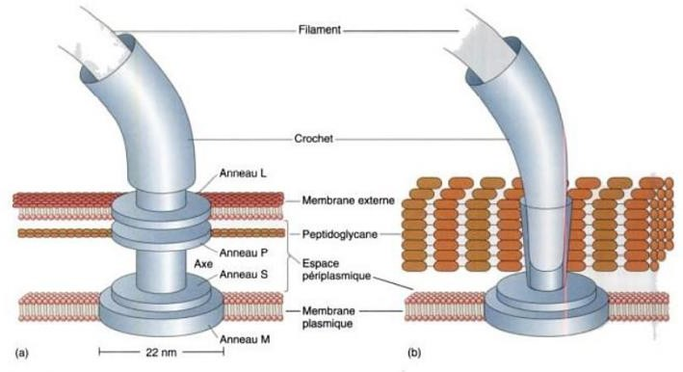

**Figure 20 :** L'ultra structure d'un flagelle bactérien **a)**Gram négatif **b)** Gram positif

**(Prescott *et al*., 2003)**.

Dans **le système polaire**, le ou les cils sont insérés à une ou aux deux extrémités de la cellule. La cellule est :

* **Monotriche** si l’on ne rencontre qu’un seul flagelle à l’une de ses extrémités
* **Amphitriche** lorsqu’un flagelle émerge à chacun des pôles.
* **Lophotriche** lorsqu’une touffe de cils apparaît à l’une ou aux deux extrémités.

Dans **le système péritriche**, la bactérie porte de très nombreux cils insérés sur tout le pourtour de la cellule.

## Fonctions du flagelle

-Le rôle principal des flagelles est **la mobilité.**

-Les flagelles possèdent d'autres rôles autres que la mobilité, tel que **le chimiotactisme.** Le système du chimiotactisme permet à la bactérie de sentir le milieu environnemental (attractif ou répulsif).

-Enfin, **un rôle antigénique** est attribué aux flagelles grâce aux flagellines qui sont antigéniques. Les antigènes flagellaires (Ag H) déterminent différents sérotypes (exemple : sérotypage des *Salmonella*). En présence de l’anticorps correspondant à leur Ag H, les bactéries agglutinent et les bactéries s’immobilisent. La spécificité antigénique repose sur le nombre et la séquence des acides aminés de la flagelline.

**-Fixation des bactériophages :** Les flagelles sont le lieu de fixation de certains bactériophages.

## Pili ou Fimbriae

Beaucoup de bactéries Gram négatives possèdent de courts appendices fins comme des cheveux, qui ne sont pas impliqués dans le mouvement et plus minces que les flagelles. On les appelle **Pili ou fimbriae**.

## Structure

Bien qu’une cellule puisse être couverte de 1000 fimbriaes, on ne les voit qu’au microscope électronique à cause de leurs petites tailles. Ils apparaissent comme de minces tubes composés de sous unités protéiques arrangés en hélices et ils ont à peu près 3 à 10 nm de diamètre sur plusieurs µm de long. Il s’agit de la polymérisation d’une sous-unité polypeptidique (piline) assemblée à des polypeptides mineurs comme l’adhésine.

## Fonction

On en distingue deux catégories, de morphologie et de fonction distincts : Pili communs et Pili sexuels.

**-Pili communs :** Ils sont ténues, court, rigide et donc cassants et sont distribués autour de la bactérie (jusqu’à plusieurs centaines). Leur présence est en apport avec les propriétés hémagglutinantes de la bactérie.

Ils peuvent attacher spécifiquement des bactéries à la surface de cellules eucaryotes, phase essentielle dans certains pouvoirs pathogènes (*Escherichia coli* au cours de certaines infections urinaires, *Vibrio cholerae* sur les entérocytes).

**-Pili sexuel :** sont des appendices similaires qui se termine par un renflement. Ils sont souvent plus épais que les fimbriae (peuvent atteindre 20 µm de diamètre) mais leur nombre plus faibles (varie de 1 à 4). Ils jouent un rôle essentiel dans **la conjugaison bactérienne** en intervenant dans la reconnaissance entre bactéries mâles qui sont les seules en posséder et bactéries femelles. Ainsi, grâce à l’extrémité renflée de ces pili sexsuels, ils peuvent fixer certains phages qui injectent leur matériel génétique par le canal de pili.

## La spore

Certaines bactéries ont le pouvoir de se transformer en petites unités ovales ou sphériques doués d’une résistance extraordinairement élevée lorsque le milieu s’épuise en éléments nutritifs ou lorsque les conditions physico-chimiques extérieures changent. On les appelle **spore** ou **endospore** puisque leur formation est intracellulaire.

Les endospores se développent dans les cellules végétatives de quelques genres bactériens notamment *Bacillus* et *Clostridium*. Ce sont toutes des bactéries Gram (+). D’autres genres sont capables également de sporuler.

## Morphologie

Les spores sont de petites unités **ovales** ou **sphériques**. Elles peuvent déformer ou non le corps bactérien. Leur position dans la cellule est variable : centrale, terminale, subterminales **(Fig. 21)**. Elles servent également dans l’identification bactérienne. La spore peut-être libre ou non. La recherche de tous ces caractères se fait dans un but taxonomique.

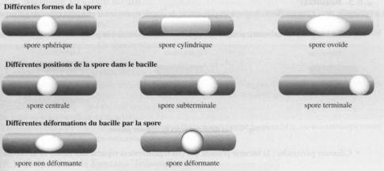

**Figure 21 :** Les différentes formes et positions de la spore bactérienne **(Frobisher, 1969)**.

## Structure de la spore

La spore possède une paroi et une membrane plasmique identiques à celle de la cellule végétative. L’enveloppe la plus externe est mince, appelée **exosporium**. Sous l’exosporium, on trouve le manteau ou **la tunique**, composée de plusieurs feuillets protéiques. **Le cortex** est localisé juste sous la tunique. Enfin **le protoplaste** (cytoplasme) ou cœur de la spore, contient les ribosomes, le nucléoïde et des enzymes inactives **(Fig. 22)**.

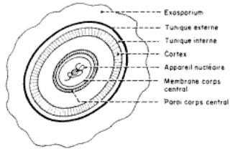

**Figure 22 :** Structure de la spore bactérienne **(Meyer *et al*., 2004)**.

## Phénomène de sporulation

Le phénomène de sporulation est déclenché par l’épuisement des ressources nutritives dans un contexte physico-chimiques qui peut être variable selon les espèces : absence d’oxygène pour les *Clostridium*, présence d’oxygène au contraire pour *B. anthracis*. Le processus de sporulation débute à la fin de la phase exponentielle et se déroule en six étapes :

-**Stade I :** formation du filament axial ; la division nucléaire n’étant pas suivie d’une division cellulaire, les deux génomes fusionnent donnant un filament chromatique axial.

**-Stade II :** les deux génomes se séparent et en même temps la membrane cytoplasmique s’invagine près d’un pôle de la cellule pour former un septum de sporulation qui partage la cellule en deux parties inégales. Ce septum va envelopper le cytoplasme de la plus petite partie pour former une pré-spore caractéristique.

**-Stade III :** Engloutissement de pré-spore.

**-Stade IV :** Entre les deux membranes limitant le pré-spore, se forme la paroi sporale puis apparaît rapidement le cortex.

**-Stades V and VI :** Apparition des tuniques et développement de l’exosporium.

**-Stade VII :** la cellule végétative se lyse et libère la spore.

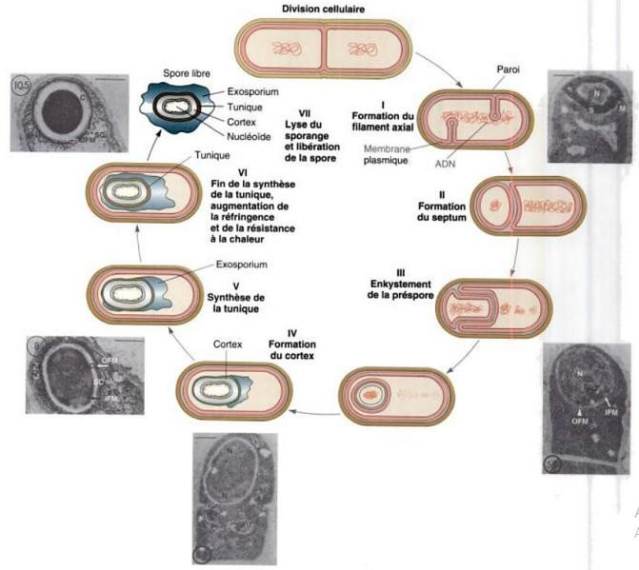

**Figure 23 :** Le cycle sporale **(Prescott *et al*., 2003)**.

## Propriétés

La spore possède de nouvelles propriétés par rapport à la cellule végétative :

**-La thermo résistance :** La spore résiste en général à des températures de 70-80°C pendant 10 minutes, parfois plus. Cette propriété est due à la présence de l’acide dipicolinique, la déshydratation de la spore et aux protéines « SASP » (petites protéines acides et solubles) pouvant se fixer à l’ADN.

**-Résistance aux agents physiques et chimiques :** La spore résiste aux rayons Ultraviolets, aux rayons gamma (Calcium, et SASP). Aux antiseptiques, désinfectants, antibiotiques (la tunique).

**-Synthèse d’antibiotiques :** Certaines bactéries synthétisent des antibiotiques au début de la phase de sporulation. Exemple : *Bacillus licheniformis* synthétise ainsi la Bacitracin ; *Bacillus polymyxa* la polymyxine. Mais aussi des toxines (entérotoxines de *Clostridium perfringens*) ou des substances à activité bio-pesticide (toxines qui tue des insectes).

## Germination

Lorsque la spore est placée dans des conditions favorables de croissance, elle subit une série de transformations progressives et devient finalement une cellule végétative. Ce processus appelé : **la germination.** Elle comprend trois stades :

## L’Activation

Correspondant à une lésion des enveloppes sporales par des agents physiques (choc thermique) ou chimiques (acides, lysozyme) ou mécaniques (abrasion, choc). L’activation thermique est particulièrement bien connue au cours de la tyndallisation qui consiste à chauffer 3 fois le produit à stériliser : 30 min à 60°C (destruction des formes végétatives et induction de la germination d’éventuelles spores), le deuxième chauffage à 60°C et pendant

30 minutes, tue les spores issues de la germination et induit la germination des spores résiduelles. Le troisième chauffage dans les mêmes conditions, détruit les dernières formes végétatives.

## L’initiation

Débute en présence de conditions favorables d’hydratation et de métabolites effecteurs (alanine, magnésium, adénosine) qui pénètrent à travers les enveloppes endommagées. Des enzymes hydrolytiques dégradent les constituants de la spore ; il y a libération du dipicholinate de calcium. Le cortex ainsi détruit, la spore s‘imbibe d’eau et gonfle.

## L’excroissance

C’est un gonflement visible qui résulte de la réhydratation, par osmose, de la spore et de la synthèse de nouvelles molécules de protéines, d’ADN, d’ARN et autres. La cellule végétative peut s’engager dans un processus de croissance, si les conditions nutritionnelles et physico chimiques du milieu sont favorables.